3. 2º bimestre

3.1. Organização da coleção
A seguir, há duas tabelas referentes às unidades e uma ao projeto previsto para o segundo bimestre.
Optamos por ordenar as tabelas por unidade e por seção e subseção, pois consideramos que, dessa forma, você, professor/a, terá mais facilidade para consultá-las ao acompanhar a ordem do livro impresso.

Unit 3 – Let’s go green, shall we?
Eixo | Unidades temáticas | Objetos de conhecimento | Habilidades | Práticas didático-  -pedagógicas
Oralidade | Interação discursiva | Negociação de sentidos (mal-  -entendidos no uso da língua inglesa e conflito de opiniões) | (EF08LI01) Fazer uso da língua inglesa para resolver mal-entendidos, emitir opiniões e esclarecer informações por meio de paráfrases ou justificativas. | Time to think  Estímulo permanente, ao longo das questões, à interação em língua inglesa com emprego de estratégias de negociação de sentidos e à reflexão sobre textos verbo-visuais que ativam os conhecimentos prévios sobre a importância da preservação ambiental e do consumo consciente.
Oralidade | Interação discursiva | Usos de recursos linguísticos e paralinguísticos no intercâmbio oral | (EF08LI02) Explorar o uso de recursos linguísticos (frases incompletas, hesitações, entre outros) e paralinguísticos (gestos, expressões faciais, entre outros) em situações de interação oral. | Time to think  Estímulo permanente, ao longo das questões, à exploração de recursos linguísticos e paralinguísticos em interação oral e à ativação de conhecimento prévio por meio de textos verbo-visuais sobre a importância da preservação ambiental e do consumo consciente.
Oralidade | Interação discursiva | Negociação de sentidos (mal-  -entendidos no uso da língua inglesa e conflito de opiniões) | (EF08LI01) Fazer uso da língua inglesa para resolver mal-entendidos, emitir opiniões e esclarecer informações por meio de paráfrases ou justificativas. | Reading  Task 1 / Task 2  Estímulo permanente, ao longo das questões, à interação em língua inglesa com emprego de estratégias de negociação de sentidos e à reflexão sobre o fôlder de campanha educativa.
(continua)

(continuação)
Leitura | Estratégias de leitura | Construção de sentidos por meio de inferências e reconhecimento de implícitos | (EF08LI05) Inferir informações e relações que não aparecem de modo explícito no texto para construção de sentidos. | Reading  Task 1 / Task 2  Before reading  Questões que ativam o conhecimento prévio e estimulam a construção de inferências sobre o tema da Unit 3 por meio da leitura de textos do gênero fôlder de campanha social.  Constructing meanings  Questões que estimulam a construção de inferências e a identificação de informações implícitas sobre a campanha social.
Leitura | Avaliação dos textos lidos | Reflexão pós-leitura | (EF08LI08) Analisar, criticamente, o conteúdo de textos, comparando diferentes perspectivas apresentadas sobre um mesmo assunto. | Reading  Task 1 / Task 2  Constructing meanings  Estímulo permanente, ao longo das questões, à análise crítica dos conteúdos do texto lido.  Think more about it  Questões que estimulam a reflexão crítica sobre o texto lido.
Oralidade | Interação discursiva | Negociação de sentidos (mal-  -entendidos no uso da língua inglesa e conflito de opiniões) | (EF08LI01) Fazer uso da língua inglesa para resolver mal-entendidos, emitir opiniões e esclarecer informações por meio de paráfrases ou justificativas. | Listening and speaking  Task 1 / Task 2  Estímulo permanente, ao longo das questões, à interação em língua inglesa com emprego de estratégias de negociação de sentidos e à reflexão durante a audição e a produção de um anúncio educativo sobre comércio justo.
Oralidade | Interação discursiva | Usos de recursos linguísticos e paralinguísticos no intercâmbio oral | (EF08LI02) Explorar o uso de recursos linguísticos (frases incompletas, hesitações, entre outros) e paralinguísticos (gestos, expressões faciais, entre outros) em situações de interação oral. | Listening and speaking  Estímulo permanente, ao longo das questões, à exploração de recursos linguísticos e paralinguísticos em interação oral.  Task 2  Questão de preparação da produção oral que busca estimular a exploração de recursos linguísticos e paralinguísticos na produção de um anúncio educativo sobre comércio justo.
(continua)

(continuação)
Oralidade | Compreensão oral | Compreensão de textos orais, multimodais, de cunho informativo/jornalístico | (EF08LI03) Construir o sentido global de textos orais, relacionando suas partes, o assunto principal e informações relevantes. | Listening and speaking  Task 1  Listen to learn more  Audição do anúncio educativo What is fair trade?  Constructing meanings  Questões de compreensão global e de identificação de informações explícitas (compreensão seletiva) e específicas (compreensão detalhada) do texto ouvido.
Conhecimentos linguísticos | Estudo do léxico | Formação de palavras: prefixos e sufixos | (EF08LI13) Reconhecer sufixos e prefixos comuns utilizados na formação de palavras em língua inglesa. | Style of the genre  Integrate  Reflexão, prática contextualizada e síntese sobre o uso dos sufixos em língua inglesa.
Oralidade | Interação discursiva | Negociação de sentidos (mal-entendidos no uso da língua inglesa e conflito de opiniões) | (EF08LI01) Fazer uso da língua inglesa para resolver mal-  -entendidos, emitir opiniões e esclarecer informações por meio de paráfrases ou justificativas. | Pit stop  Estímulo permanente, ao longo das questões, à interação em língua inglesa com emprego de estratégias de negociação de sentidos e à reflexão sobre o tema abordado na Unit 3.
Oralidade | Interação discursiva | Usos de recursos linguísticos e paralinguísticos no intercâmbio oral | (EF08LI02) Explorar o uso de recursos linguísticos (frases incompletas, hesitações, entre outros) e paralinguísticos (gestos, expressões faciais, entre outros) em situações de interação oral. | Pit stop  Estímulo permanente, ao longo das questões, à exploração de recursos linguísticos e paralinguísticos em interação oral.
(continua)

(continuação)
Leitura | Estratégias de leitura | Construção de sentidos por meio de inferências e reconhecimento de implícitos | (EF08LI05) Inferir informações e relações que não aparecem de modo explícito no texto para construção de sentidos. | Pit stop  Questões que estimulam a construção de inferências sobre o tema abordado na Unit 3.
Leitura | Avaliação dos textos lidos | Reflexão pós-  -leitura | (EF08LI08) Analisar, criticamente, o conteúdo de textos, comparando diferentes perspectivas apresentadas sobre um mesmo assunto. | Pit stop  Estímulo permanente, ao longo das questões, à reflexão crítica sobre os textos e conteúdos estudados na Unit 3.

Unit 4 – The art of reading and writing
Eixo | Unidades temáticas | Objetos de conhecimento | Habilidades | Práticas didático-  -pedagógicas
Oralidade | Interação discursiva | Negociação de sentidos (mal-  -entendidos no uso da língua inglesa e conflito de opiniões) | (EF08LI01) Fazer uso da língua inglesa para resolver mal-entendidos, emitir opiniões e esclarecer informações por meio de paráfrases ou justificativas. | Time to think  Estímulo permanente, ao longo das questões, à interação em língua inglesa com emprego de estratégias de negociação de sentidos e à reflexão sobre textos verbo-visuais que ativam os conhecimentos prévios sobre livros em diferentes formatos (físicos, digitais e auditivos).
Oralidade | Interação discursiva | Usos de recursos linguísticos e paralinguísticos no intercâmbio oral | (EF08LI02) Explorar o uso de recursos linguísticos (frases incompletas, hesitações, entre outros) e paralinguísticos (gestos, expressões faciais, entre outros) em situações de interação oral. | Time to think  Estímulo permanente, ao longo das questões, à exploração de recursos linguísticos e paralinguísticos em interação oral e à ativação de conhecimento prévio por meio de textos verbo-  -visuais sobre a relação dos alunos com a leitura de textos literários.
(continua)

(continuação)
Leitura | Estratégias de leitura | Construção de sentidos por meio de inferências e reconhecimento de implícitos | (EF08LI05) Inferir informações e relações que não aparecem de modo explícito no texto para construção de sentidos. | Reading  Task 1 / Task 2  Before reading  Questões que ativam o conhecimento prévio e estimulam a construção de inferências sobre os gêneros flash fiction e romance.  Constructing meanings  Task 1 / Task 2  Questões que ativam o conhecimento prévio e estimulam a construção de inferências e a identificação de informações implícitas na construção de sentidos dos textos.
Leitura | Práticas de leitura e fruição | Leitura de textos de cunho artístico/literário | (EF08LI06) Apreciar textos narrativos em língua inglesa (contos, romances, entre outros, em versão original ou simplificada), como forma de valorizar o patrimônio cultural produzido em língua inglesa. | Reading  Task 1 / Task 2  Read to learn more  Leitura de excertos do miniconto The Shoes, de L. Y. Moon, e do romance Wonder, de Raquel Jaramillo Palacio (2012).
Leitura | Avaliação dos textos lidos | Reflexão pós-leitura | (EF08LI08) Analisar, criticamente, o conteúdo de textos, comparando diferentes perspectivas apresentadas sobre um mesmo assunto. | Reading  Task 1 / Task 2  Constructing meanings  Estímulo permanente, ao longo das questões, à análise crítica dos conteúdos dos textos lidos.  Think more about it  Questões que estimulam a reflexão crítica sobre os textos lidos.
Oralidade | Compreensão oral | Compreensão de textos orais, multimodais, de cunho informativo/jornalístico | (EF08LI03) Construir o sentido global de textos orais, relacionando suas partes, o assunto principal e informações relevantes. | Listening and writing  Task 1  Listen to learn more  Audição do miniconto oral Annika’s Flash Fiction (Free as a bird), da autora sueca Annika Sjödahl.  Constructing meanings  Questões de compreensão global e de identificação de informações explícitas (compreensão seletiva) e específicas (compreensão detalhada) do texto ouvido.
(continua)

(continuação)
Escrita | Estratégias de escrita: escrita e pós-  -escrita | Revisão de textos com a mediação do professor | (EF08LI09) Avaliar a própria produção escrita e a de colegas, com base no contexto de comunicação (finalidade e adequação ao público, conteúdo a ser comunicado, organização textual, legibilidade, estrutura de frases). | Listening and writing  Task 2  Toolbox  Questão que estimula a revisão da própria produção e a de colegas da versão inicial escrita do miniconto.
Escrita | Práticas de escrita | Produção de textos escritos com mediação do professor/colegas | (EF08LI11) Produzir textos (comentários em fóruns, relatos pessoais, mensagens instantâneas, tweets, reportagens, histórias de ficção, blogues, entre outros), com o uso de estratégias de escrita (planejamento, produção de rascunho, revisão e edição final), apontando sonhos e projetos para o futuro (pessoal, da família, da comunidade ou do planeta). | Listening and writing  Task 2  Toolbox  Produção e apresentação de uma antologia de minicontos.
Conhecimentos linguísticos | Estudo do léxico | Formação de palavras: prefixos e sufixos | (EF08LI13) Reconhecer sufixos e prefixos comuns utilizados na formação de palavras em língua inglesa. | Style of the genre  Integrate  Reflexão, prática contextualizada e síntese sobre o uso dos prefixos e sufixos em língua inglesa.
Dimensão intercultural | Manifestações culturais | Construção de repertório artístico-  -cultural | (EF08LI18) Construir repertório cultural por meio do contato com manifestações artístico-culturais vinculadas à língua inglesa (artes plásticas e visuais, literatura, música, cinema, dança, festividades, entre outros), valorizando a diversidade entre culturas. | Pit stop  Estímulo permanente, ao longo das questões, à construção de repertório cultural e à reflexão sobre o tema da Unit 4.

Project 1 – #PeopleAndArts
Eixo | Unidades temáticas | Objetos de conhecimento | Habilidades | Práticas didático-  -pedagógicas
Oralidade | Interação discursiva | Negociação de sentidos (mal-  -entendidos no uso da língua inglesa e conflito de opiniões) | (EF08LI01) Fazer uso da língua inglesa para resolver mal-  -entendidos, emitir opiniões e esclarecer informações por meio de paráfrases ou justificativas. | Estímulo permanente, ao longo do projeto, à interação em língua inglesa, com emprego de estratégias de negociação de sentidos, e discussão com os colegas sobre artes populares e sobre o gênero blogue.
Oralidade | Interação discursiva | Usos de recursos linguísticos e paralinguísticos no intercâmbio oral | (EF08LI02) Explorar o uso de recursos linguísticos (frases incompletas, hesitações, entre outros) e paralinguísticos (gestos, expressões faciais, entre outros) em situações de interação oral. | Estímulo permanente, ao longo do projeto, à exploração de recursos linguísticos e paralinguísticos em interação oral sobre artes populares e sobre o gênero blogue.
Leitura | Práticas de leitura e fruição | Leitura de textos de cunho artístico/literário | (EF08LI07) Explorar ambientes virtuais e/ou aplicativos para acessar e usufruir do patrimônio artístico literário em língua inglesa. | Estímulo permanente, ao longo do projeto, à leitura e produção de textos sobre artes populares em ambientes virtuais diversos.
Leitura | Avaliação dos textos lidos | Reflexão pós-leitura | (EF08LI08) Analisar, criticamente, o conteúdo de textos, comparando diferentes perspectivas apresentadas sobre um mesmo assunto. | Estímulo permanente, ao longo das questões, à análise crítica dos conteúdos do texto lido.
Escrita | Práticas de escrita | Produção de textos escritos com mediação do professor/colegas | (EF08LI11) Produzir textos (comentários em fóruns, relatos pessoais, mensagens instantâneas, tweets, reportagens, histórias de ficção, blogues, entre outros), com o uso de estratégias de escrita (planejamento, produção de rascunho, revisão e edição final), apontando sonhos e projetos para o futuro (pessoal, da família, da comunidade ou do planeta). | Produção, para o projeto, de postagem em blogue, mensagens instantâneas e tweets.
(continua)

(continuação)
Dimensão intercultural | Manifestações culturais | Construção de repertório artístico-cultural | (EF08LI18) Construir repertório cultural por meio do contato com manifestações artístico-culturais vinculadas à língua inglesa (artes plásticas e visuais, literatura, música, cinema, dança, festividades, entre outros), valorizando a diversidade entre culturas. | Estímulo permanente, ao longo do projeto, à construção do repertório cultural sobre artes populares.

3.2. Projeto integrador
Literature and us

Produto final
Um sarau de literatura juvenil.

Gêneros discursivos
Poesia, conto, novela e romance.

Tema
Literatura juvenil.

Objetivo geral
- organizar um sarau de literatura juvenil.

Objetivos específicos
- pesquisar sobre literatura juvenil em língua inglesa;
- apresentar a pesquisa realizada à turma;
- analisar e fruir obras literárias em língua inglesa para o público juvenil;
- ampliar o letramento literário.

Justificativa
Neste projeto, avançamos a reflexão sobre a literatura, promovendo uma articulação entre a Língua Inglesa (por meio de textos literários de diversos gêneros discursivos – poema, conto, novela, romance) e o componente curricular Língua Portuguesa, especialmente em função de Habilidades relacionadas à literatura. Com isso, reforça-se o trabalho proposto no volume do 8º ano, que apresenta várias unidades sobre arte e cultura e, especialmente, com a Unidade 4, cujo tema é a literatura.

Componentes curriculares envolvidos
Arte, Língua Portuguesa e Língua Inglesa.

Competências gerais desenvolvidas no projeto
1. Valorizar e utilizar os conhecimentos historicamente construídos sobre o mundo físico, social, cultural e digital para entender e explicar a realidade, continuar aprendendo e colaborar para a construção de uma sociedade justa, democrática e inclusiva.
2. Exercitar a curiosidade intelectual e recorrer à abordagem própria das ciências, incluindo a investigação, a reflexão, a análise crítica, a imaginação e a criatividade, para investigar causas, elaborar e testar hipóteses, formular e resolver problemas e criar soluções (inclusive tecnológicas) com base nos conhecimentos das diferentes áreas.
3. Valorizar e fruir as diversas manifestações artísticas e culturais, das locais às mundiais, e também participar de práticas diversificadas da produção artístico-cultural.
4. Utilizar diferentes linguagens – verbal (oral ou visual-motora, como Libras, e escrita), corporal, visual, sonora e digital –, bem como conhecimentos das linguagens artística, matemática e científica, para se expressar e partilhar informações, experiências, ideias e sentimentos em diferentes contextos e produzir sentidos que levem ao entendimento mútuo.
5. Compreender, utilizar e criar tecnologias digitais de informação e comunicação de forma crítica, significativa, reflexiva e ética nas diversas práticas sociais (incluindo as escolares) para se comunicar, acessar e disseminar informações, produzir conhecimentos, resolver problemas e exercer protagonismo e autoria na vida pessoal e coletiva.
6. Valorizar a diversidade de saberes e vivências culturais e apropriar-se de conhecimentos e experiências que lhe possibilitem entender as relações próprias do mundo do trabalho e fazer escolhas alinhadas ao exercício da cidadania e ao seu projeto de vida, com liberdade, autonomia, consciência crítica e responsabilidade.
9. Exercitar a empatia, o diálogo, a resolução de conflitos e a cooperação, fazendo-se respeitar e promovendo o respeito ao outro e aos direitos humanos, com acolhimento e valorização da diversidade de indivíduos e de grupos sociais, seus saberes, identidades, culturas e potencialidades, sem preconceitos de qualquer natureza.
10. Agir pessoal e coletivamente com autonomia, responsabilidade, flexibilidade, resiliência e determinação, tomando decisões com base em princípios éticos, democráticos, inclusivos, sustentáveis e solidários.

Objetos de conhecimento e Habilidades desenvolvidas

Arte
Objeto de conhecimento | Habilidade
Contextos e práticas | (EF69AR31) Relacionar as práticas artísticas às diferentes dimensões da vida social, cultural, política, histórica, econômica, estética e ética.
Arte e tecnologia | (EF69AR35) Identificar e manipular diferentes tecnologias e recursos digitais para acessar, apreciar, produzir, registrar e compartilhar práticas e repertórios artísticos, de modo reflexivo, ético e responsável.

Língua Inglesa
Objeto de conhecimento | Habilidade
Construção de sentidos por meio de inferências e reconhecimento de implícitos | (EF08LI05) Inferir informações e relações que não aparecem de modo explícito no texto para construção de sentidos.
Leitura de textos de cunho artístico/literário | (EF08LI06) Apreciar textos narrativos em língua inglesa (contos, romances, entre outros, em versão original ou simplificada), como forma de valorizar o patrimônio cultural produzido em língua inglesa.
(continua)

(continuação)
Leitura de textos de cunho artístico/literário | (EF08LI07) Explorar ambientes virtuais e/ou aplicativos para acessar e usufruir do patrimônio artístico literário em língua inglesa.
Reflexão pós-leitura | (EF08LI08) Analisar, criticamente, o conteúdo de textos, comparando diferentes perspectivas apresentadas sobre um mesmo assunto.
Construção de repertório artístico-  -cultural | (EF08LI18) Construir repertório cultural por meio do contato com manifestações artístico-culturais vinculadas à língua inglesa (artes plásticas e visuais, literatura, música, cinema, dança, festividades, entre outros), valorizando a diversidade entre culturas.

Língua Portuguesa
Objeto de conhecimento | Habilidade
Relação entre textos | (EF69LP30) Comparar, com a ajuda do professor, conteúdos, dados e informações de diferentes fontes, levando em conta seus contextos de produção e referências, identificando coincidências, complementaridades e contradições, de forma a poder identificar erros/imprecisões conceituais, compreender e posicionar-se criticamente sobre os conteúdos e informações em questão.
Estratégias e procedimentos de leitura  Relação do verbal com outras semioses  Procedimentos e gêneros de apoio à compreensão | (EF69LP32) Selecionar informações e dados relevantes de fontes diversas (impressas, digitais, orais etc.), avaliando a qualidade e a utilidade dessas fontes, e organizar, esquematicamente, com ajuda do professor, as informações necessárias (sem excedê-las) com ou sem apoio de ferramentas digitais, em quadros, tabelas ou gráﬁcos.  (EF69LP34) Grifar as partes essenciais do texto, tendo em vista os objetivos de leitura, produzir marginálias (ou tomar notas em outro suporte), sínteses organizadas em itens, quadro sinóptico, quadro comparativo, esquema, resumo ou resenha do texto lido (com ou sem comentário/análise), mapa conceitual, dependendo do que for mais adequado, como forma de possibilitar uma maior compreensão do texto, a sistematização de conteúdos e informações e um posicionamento frente aos textos, se esse for o caso.
Reconstrução das condições de produção, circulação e recepção  Apreciação e réplica | (EF69LP44) Inferir a presença de valores sociais, culturais e humanos e de diferentes visões de mundo, em textos literários, reconhecendo nesses textos formas de estabelecer múltiplos olhares sobre as identidades, sociedades e culturas e considerando a autoria e o contexto social e histórico de sua produção.
(continua)

(continuação)
 | (EF69LP46) Participar de práticas de compartilhamento de leitura/recepção de obras literárias/manifestações artísticas, como rodas de leitura, clubes de leitura, eventos de contação de histórias, de leituras dramáticas, de apresentações teatrais, musicais e de filmes, cineclubes, festivais de vídeo, saraus, slams, canais de booktubers, redes sociais temáticas (de leitores, de cinéfilos, de música etc.), dentre outros, tecendo, quando possível, comentários de ordem estética e afetiva e justificando suas apreciações, escrevendo comentários e resenhas para jornais, blogs e redes sociais e utilizando formas de expressão das culturas juvenis, tais como, vlogs e podcasts culturais (literatura, cinema, teatro, música), playlists comentadas, fanfics, fanzines, e-zines, fanvídeos, fanclipes, posts em fanpages, trailer honesto, vídeo-minuto, dentre outras possibilidades de práticas de apreciação e de manifestação da cultura de fãs.
Reconstrução da textualidade e compreensão dos efeitos de sentidos provocados pelos usos de recursos linguísticos e multissemióticos | (EF69LP47) Analisar, em textos narrativos ficcionais, as diferentes formas de composição próprias de cada gênero, os recursos coesivos que constroem a passagem do tempo e articulam suas partes, a escolha lexical típica de cada gênero para a caracterização dos cenários e dos personagens e os efeitos de sentido decorrentes dos tempos verbais, dos tipos de discurso, dos verbos de enunciação e das variedades linguísticas (no discurso direto, se houver) empregados, identificando o enredo e o foco narrativo e percebendo como se estrutura a narrativa nos diferentes gêneros e os efeitos de sentido decorrentes do foco narrativo típico de cada gênero, da caracterização dos espaços físico e psicológico e dos tempos cronológico e psicológico, das diferentes vozes no texto (do narrador, de personagens em discurso direto e indireto), do uso de pontuação expressiva, palavras e expressões conotativas e processos figurativos e do uso de recursos linguístico-gramaticais próprios a cada gênero narrativo.  (EF69LP48) Interpretar, em poemas, efeitos produzidos pelo uso de recursos expressivos sonoros (estrofação, rimas, aliterações etc), semânticos (figuras de linguagem, por exemplo), gráfico-espacial (distribuição da mancha gráfica no papel), imagens e sua relação com o texto verbal.
Adesão às práticas de leitura | (EF69LP49) Mostrar-se interessado e envolvido pela leitura de livros de literatura e por outras produções culturais do campo e receptivo a textos que rompam com seu universo de expectativas, que representem um desafio em relação às suas possibilidades atuais e suas experiências anteriores de leitura, apoiando-se nas marcas linguísticas, em seu conhecimento sobre os gêneros e a temática e nas orientações dadas pelo professor.
(continua)

(continuação)
Produção de textos orais  Oralização | (EF69LP53) Ler em voz alta textos literários diversos – como contos de amor, de humor, de suspense, de terror; crônicas líricas, humorísticas, críticas; bem como leituras orais capituladas (compartilhadas ou não com o professor) de livros de maior extensão, como romances, narrativas de enigma, narrativas de aventura, literatura infanto-juvenil, – contar/recontar histórias tanto da tradição oral (causos, contos de esperteza, contos de animais, contos de amor, contos de encantamento, piadas, dentre outros) quanto da tradição literária escrita, expressando a compreensão e interpretação do texto por meio de uma leitura ou fala expressiva e fluente, que respeite o ritmo, as pausas, as hesitações, a entonação indicados tanto pela pontuação quanto por outros recursos gráfico-editoriais, como negritos, itálicos, caixa-alta, ilustrações etc., gravando essa leitura ou esse conto/reconto, seja para análise posterior, seja para produção de audiobooks de textos literários diversos ou de podcasts de leituras dramáticas com ou sem efeitos especiais e ler e/ou declamar poemas diversos, tanto de forma livre quanto de forma fixa (como quadras, sonetos, liras, haicais etc.), empregando os recursos linguísticos, paralinguísticos e cinésicos necessários aos efeitos de sentido pretendidos, como o ritmo e a entonação, o emprego de pausas e prolongamentos, o tom e o timbre vocais, bem como eventuais recursos de gestualidade e pantomima que convenham ao gênero poético e à situação de compartilhamento em questão.
Recursos linguísticos e semióticos que operam nos textos pertencentes aos gêneros literários | (EF69LP54) Analisar os efeitos de sentido decorrentes da interação entre os elementos linguísticos e os recursos paralinguísticos e cinésicos, como as variações no ritmo, as modulações no tom de voz, as pausas, as manipulações do estrato sonoro da linguagem, obtidos por meio da estrofação, das rimas e de figuras de linguagem como as aliterações, as assonâncias, as onomatopeias, dentre outras, a postura corporal e a gestualidade, na declamação de poemas, apresentações musicais e teatrais, tanto em gêneros em prosa quanto nos gêneros poéticos, os efeitos de sentido decorrentes do emprego de figuras de linguagem, tais como comparação, metáfora, personificação, metonímia, hipérbole, eufemismo, ironia, paradoxo e antítese e os efeitos de sentido decorrentes do emprego de palavras e expressões denotativas e conotativas (adjetivos, locuções adjetivas, orações subordinadas adjetivas etc.), que funcionam como modificadores, percebendo sua função na caracterização dos espaços, tempos, personagens e ações próprios de cada gênero narrativo.
Curadoria de informação | (EF89LP24) Realizar pesquisa, estabelecendo o recorte das questões, usando fontes abertas e confiáveis.
Estratégias de escrita: textualização, revisão e edição | (EF89LP25) Divulgar o resultado de pesquisas por meio de apresentações orais, verbetes de enciclopédias colaborativas, reportagens de divulgação científica, vlogs científicos, vídeos de diferentes tipos etc.

Organização do trabalho
Nossa sugestão para o trabalho de organização do sarau de literatura juvenil possui quatro etapas, um cronograma e uma indicação de materiais necessários.

Etapa 1: apresentação da proposta
Para iniciar o projeto, é importante ativar o conhecimento prévio dos estudantes sobre a literatura juvenil em língua inglesa.
Sugerimos que comece por meio de pôsteres de alguns filmes famosos que foram baseados em obras literárias, como os seguintes:

É muito provável que os estudantes conheçam e gostem de alguns desses filmes. Então, a partir desse apreço e da conversa sobre eles, recomendamos que mostre os livros, para que vejam de onde se originou cada história que eles apreciam.
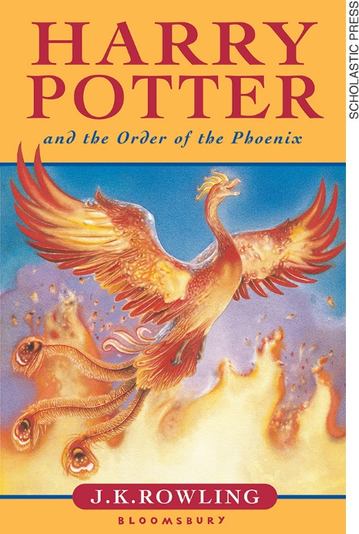

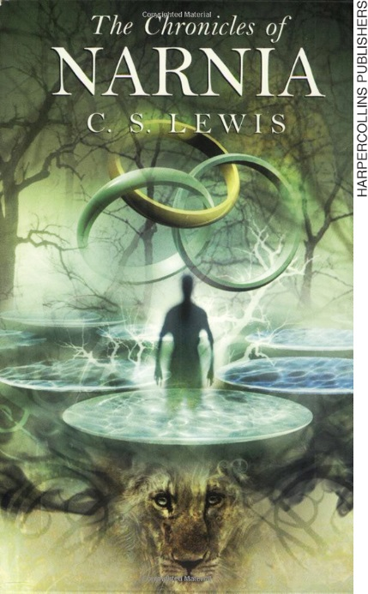

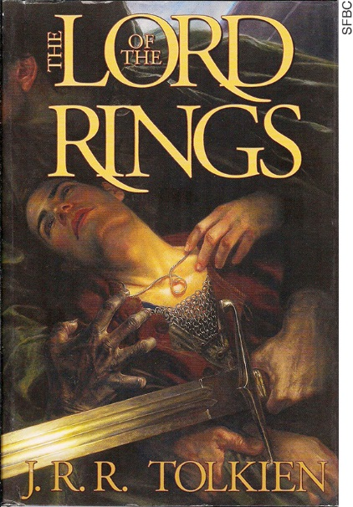

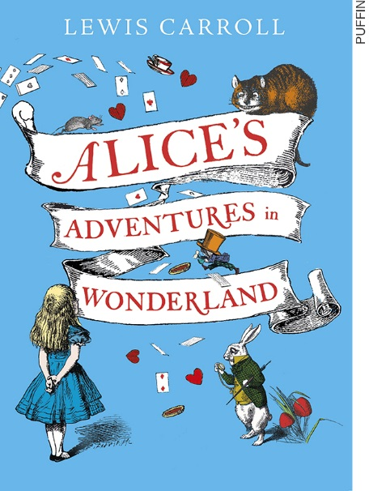

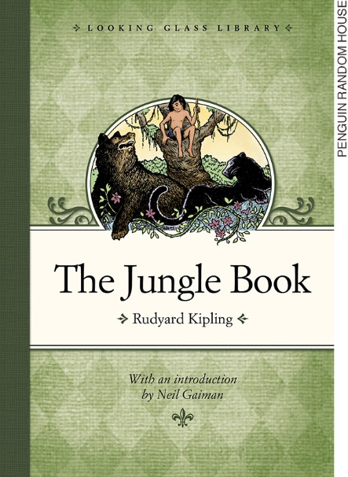

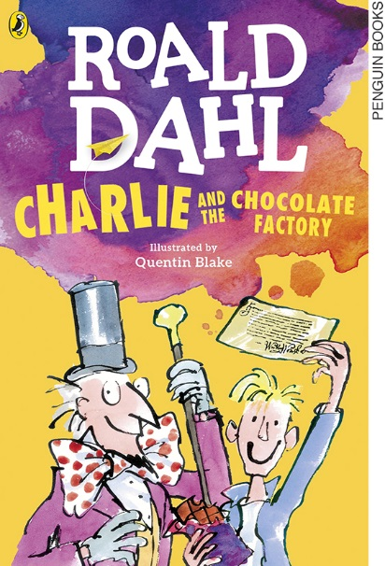

Talvez, em alguns casos, como no de Harry Potter, os estudantes saibam sobre o livro, mas devam ter algumas surpresas com esses exemplos. Este é um bom momento para passar a discussão ao gosto pela leitura literária. Para tentar entender o sentimento dos estudantes pela literatura, uma estratégia seria escrever no quadro “Literatura é” e pedira cada estudante que complete a frase. É possível que surjam, inclusive, posições negativas sobre a literatura. Recomendamos, então, que avance no debate, mostrando à turma a importância da leitura para a formação educativa, estética e pessoal. Este trecho de Todorov (2009, p. 76) pode ser útil para a conversa:

A literatura pode muito. Ela pode nos estender a mão quando estamos profundamente deprimidos, nos tornar ainda mais próximos dos outros seres humanos que nos cercam, nos fazer compreender melhor o mundo e nos ajudar a viver. Não que ela seja, antes de tudo, uma técnica de cuidados para com a alma; porém, revelação do mundo, ela pode também, em seu percurso, nos transformar a cada um de nós a partir de dentro.

Após essa discussão, poderia ser apresentada, de forma mais sistematizada, a proposta do projeto, que é a organização de um sarau na escola, com apresentação de textos literários em língua inglesa. As etapas do trabalho seriam as seguintes: definição de grupos e pesquisa inicial para escolha da obra a ser lida; pesquisa e leitura da(s) obra(s); preparação e realização do sarau.

Etapa 2: definição de grupos e pesquisa inicial para escolha da obra a ser lida
Para esta etapa, em primeiro lugar, cabe decidir a dimensão dos grupos. A avaliação do desempenho da turma na leitura em língua inglesa é fundamental para essa definição. Se a turma tiver uma boa competência leitora, sugerimos grupos de três integrantes, para que o envolvimento com os textos seja mais intenso.
A pesquisa, neste projeto, ocorre em duas etapas. A primeira diz respeito à escolha da(s) obra(s) que cada grupo apresentará no sarau. Para isso, é necessário definir se as obras serão de algum período específico. Como os textos mais recentes podem ser de mais fácil compreensão, em função do conhecimento de mundo que requerem, sugerimos que sejam obras dos últimos 50 anos. Um ponto importante é a variedade de países presentes nos textos do sarau, englobando todos os continentes e, por isso, essa definição do continente de cada grupo deveria ser realizada neste momento.
Com as definições feitas, os grupos podem iniciar a primeira pesquisa para escolha da(s) obra(s) de sua preferência. Considerando que bibliotecas escolares não costumam ter textos literários em língua inglesa, a pesquisa digital é necessária. Avalie se é necessário ter uma aula prévia com a abordagem dos mecanismos e critérios para a pesquisa, como a consulta em fontes confiáveis e a necessidade de evitar sínteses escolares já previamente disponíveis em alguns sites.
Ao final desta etapa, cada grupo deve levar suas opções para a aula, com argumentos para defendê-las.

Etapa 3: pesquisa e leitura da(s) obra(s)
Nesta etapa, os grupos devem pesquisar sobre o autor e a(s) obra(s) escolhidas e, principalmente, ler os textos selecionados. Sugerimos que os textos sejam, fundamentalmente, poesias e contos, tendo em vista a dificuldade que pode representar a leitura de uma novela ou romance integral em língua inglesa, além da dificuldade de encontrá-las de forma integral na internet. No entanto, caso algum grupo queira e consiga acesso aos textos, poderia ser interessante o desafio da leitura.
Ao final da leitura e da pesquisa, cada grupo deve apresentá-las à turma antes do sarau, incluindo a leitura do(s) fragmento(s) escolhido(s) para a atividade, para receber o feedback dos colegas.

Etapa 4: preparação e realização do sarau
Após a apresentação à turma e a seleção definitiva dos trechos, é preciso organizar o sarau. A definição de todos os detalhes é mais rica se for coletiva: local, dia e horário, convidados etc.
No dia do sarau, pode ser preciso acalmá-los e destacar que a atividade deve ser, antes de tudo, prazerosa.

Cronograma
Apresentamos a sugestão de um cronograma; no entanto, conforme ressaltamos anteriormente, o tempo destinado a cada etapa vai variar em função do seu contexto escolar e da dimensão que você decidir dar ao projeto.

Etapa | Previsão de tempo
1. Apresentação da proposta | 2-3 aulas
2. Definição de grupos e pesquisa inicial para escolha da obra a ser lida | 1 aula – definição dos grupos  2 semanas – pesquisa
3. Pesquisa e leitura da(s) obra(s) | 1 aula – orientação  1 mês – pesquisa e leitura  2 aulas – apresentação para a turma
4. Preparação e realização do sarau | 1 semana – preparação  1 dia – realização do sarau

Materiais necessários
Serão necessários: computadores com acesso à internet e impressora.

Avaliação das aprendizagens
Para avaliar as aprendizagens na realização do projeto, sugerimos a você, professor/a, considerar a possibilidade de realizar a observação e registro de todo o processo, bem como avaliar a apresentação e a compreensão leitora que os grupos fizeram dos textos escolhidos.
Também é relevante que os estudantes autoavaliem sua participação e seu empenho ao longo do trabalho. Você pode elaborar um roteiro com perguntas que contemplem a aprendizagem e o envolvimento no trabalho nos moldes dos que estão nas unidades do livro impresso.

Referências bibliográficas para pesquisa
Professor/a, consideramos que as sugestões de bibliografia para pesquisa, neste caso, deveriam dizer respeito ao letramento literário e à formação do leitor para seu conhecimento e aprofundamento.

CÂNDIDO, A. O direito à literatura. In: ______. Vários escritos. 3. ed. São Paulo: Duas Cidades, 1995.

COSSON, R. Letramento literário: teoria e prática. São Paulo: Contexto, 2006.

FERNANDES, C. R. D. Leitura, literatura infantojuvenil e educação. Londrina: Eduel, 2013.

LAJOLO, M.; ZILBERMAN, R. A formação da leitura no Brasil. 2. ed. São Paulo: Ática, 1998.

YUNES, E.; PONDÉ, G. Leitura e leituras da literatura infantil. 2. ed. São Paulo: FTD, 1989.

ZILBERMAN, R.; RÖSING, T. Escola e leitura: velha crise, novas alternativas. São Paulo: Global, 2009.

3.3. Orientações específicas para o bimestre
Nesta seção, apresentamos, a partir dos pressupostos indicados na seção Orientação geral, algumas sugestões sobre a gestão das aulas, sobre o acompanhamento de aprendizagens, sobre as Habilidades essenciais para a continuidade dos estudos e sobre práticas recorrentes. Avalie, professor/a, se nossa perspectiva é adequada ao seu contexto escolar.

3.3.1. Gestão das aulas
Neste segundo bimestre letivo do 8º ano do Ensino Fundamental, a adaptação que sempre ocorre no primeiro bimestre já deve estar concluída. Neste momento, você já deve conhecer bem as características da turma e saber quais são os melhores procedimentos para a gestão das aulas.
Quanto ao espaço, o mural de Língua Inglesa permanece como lugar de exposição das atividades da turma, embora não haja, nas unidades e no projeto deste bimestre, menção explícita a seu uso. O English corner, caso tenha sido possível sua organização, pode ser abastecido com novos materiais, especialmente literários. A organização das carteiras em outros formatos deve ser estimulada, evitando as tradicionais fileiras, que dificultam a interação entre os estudantes e colocam o docente em posição central. A atividade fora de sala, tanto em outros espaços da escola quanto fora dela, pode ser estimulada, inclusive com visitas a museus e galerias.
Sobre o tempo, embora atividades leves e lúdicas sejam interessantes para chamar a atenção da turma, nesta faixa etária os jovens podem manter um tempo de concentração um pouco maior e já atingem processos intelectuais mais sofisticados (BROWN, 2001). Com isso, o manejo do tempo em sala pode ser mais simples, especialmente porque a dimensão e a complexidade dos textos orais e, principalmente, escritos aumentam neste volume da coleção. Assim, sugerimos sua atenção para observar a quantidade de atividades que será frutífera em uma aula.
No que concerne à gestão da interação, sugerimos que, considerando a readaptação de todos ao novo ano letivo, volte a avançar no uso da Língua Inglesa oralmente em sala, tanto por você quanto entre os estudantes. Outro aspecto a ser considerado, com relação à interação entre os estudantes, diz respeito a possíveis conflitos, por motivos diversos. Observe se estudantes de algum grupo minoritário, como negros, indígenas, mulheres, pessoas com deficiência, estão sofrendo algum tipo de assédio. Caso haja episódios desse tipo, faça uma intermediação entre a equipe pedagógica e a turma.

3.3.2. Acompanhamento das aprendizagens
Sugerimos, com relação aos procedimentos para o acompanhamento das aprendizagens no 2º bimestre, a continuidade do registro de observação. Dependendo do tamanho das turmas em sua escola, você ainda pode estar no processo de aproximação dos estudantes, identificando-os pelo nome e conhecendo as características de cada um.
Recomendamos que continue tentando identificar os estudantes que requerem mais acompanhamento e analise as estratégias necessárias para esses casos.

3.3.3. Habilidades essenciais para a continuidade dos estudos
Consideramos essenciais para a continuidade dos estudos neste bimestre as seguintes Habilidades:
(EF08LI03) Construir o sentido global de textos orais, relacionando suas partes, o assunto principal e informações relevantes.
(EF08LI05) Inferir informações e relações que não aparecem de modo explícito no texto para construção de sentidos.
(EF08LI06) Apreciar textos narrativos em língua inglesa (contos, romances, entre outros, em versão original ou simplificada), como forma de valorizar o patrimônio cultural produzido em língua inglesa.
(continua)

(continuação)
(EF08LI09) Avaliar a própria produção escrita e a de colegas, com base no contexto de comunicação (finalidade e adequação ao público, conteúdo a ser comunicado, organização textual, legibilidade, estrutura de frases).
(EF08LI10) Reconstruir o texto, com cortes, acréscimos, reformulações e correções, para aprimoramento, edição e publicação final.

3.3.4. Práticas recorrentes
Para o 8º ano, conforme dissemos na Orientação geral, nossa proposta é a recorrência de práticas envolvendo rodas de conversa e análise e fruição do patrimônio cultural de Língua Inglesa.
Com relação às rodas de conversa, recomendamos, em função do tema das Unidades 3 e 4, “Jovens e consumismo” e “Brasileiro não lê?”. Como se trata do 2º bimestre, talvez seja possível inserir algumas partes em Língua Inglesa nas rodas de conversa.
No que se refere à aproximação do patrimônio cultural em Língua Inglesa, com fins de análise e fruição, recomendamos que, neste bimestre, os estudantes já possam iniciar as pesquisas dos materiais para levar para a sala, que serão sobre “Manifestações artísticas em defesa do meio ambiente” e “Literatura juvenil em Língua Inglesa”.

3.4. Sugestões de fontes de pesquisa
Professor/a, além das inúmeras sugestões de leitura para seu aprofundamento presentes no Manual do Professor impresso, indicamos a seguir outras recomendações de materiais que podem ser usados nas aulas ou para consulta. Alguns deles são para uso e consulta dos estudantes.

Sites
Library of congress. Disponível em: <https://www.loc.gov/>. Acesso em: 9 set. 2018.

National digital library of India. Disponível em: <https://ndl.iitkgp.ac.in/>. Acesso em: 9 set. 2018.

Filmes e vídeos
A fantástica fábrica de chocolate. Direção de Tim Burton. EUA, 2005. (105 min.)

A menina que roubava livros. Direção de Brian Percival. EUA, 2013. (94 min.)

Alice no país das maravilhas. Direção de Tim Burton. EUA, 2010. (108 min.)

As crônicas de Nárnia – A viagem do peregrino da alvorada. Direção de Michael Apted. EUA, 2010. (115 min.)

Harry Potter e a Ordem da Fênix. Direção de David Yates. EUA, 2007. (139 min.)

Mogli – o menino lobo. Direção de Jon Favreau. EUA, 2016. (121 min.)

O Senhor dos Anéis: A Sociedade do Anel. Direção de Peter Jackson. EUA, 2001. (228 min.)

Jornais, revistas e artigos
Flash fiction online. Disponível em: <http://www.flashfictiononline.com/f_archives.html>. Acesso em: 15 set. 2018.

